ОСП по Красновишерскому району

618590, Россия, Пермский край, Красновишерский р-н, г. Красновишерск, ул. Куйбышева, д. 10,

СПИ СТЕПЧЕНКО Л. А.

Исполнительное производство: 113643/24/59023- ИП от 13.08.2024

Взыскатель: АО «Тойота Банк»

адрес место нахождения: 127273, город Москва, улица Отрадная, дом 2Б, строение 1

ИНН: 7750004136

Почтовый адрес: 127273, город Москва, улица Отрадная, дом 2Б, строение 1

Представитель по доверенности: Пендюкова Варвара Сергеевна

Тел.: 8-985-279-63-76

Электронная почта: pendyukova@storm- security.ru

ЗАЯВЛЕНИЕ

Судебным приставом – исполнителем ОСП по Красновишерскому району в соответствии со ст. 30 ФЗ «Об исполнительном производстве» № 229-ФЗ возбуждено исполнительное производство 113643/24/59023-ИП от 13.08.2024 на основании исполнительного листа 24.06.2024 № ФС 041246409 КРАСНОВИШЕРСКИЙ РАЙОННЫЙ СУД ПЕРМСКОГО

КРАЯ о взыскания задолженности по кредитным платежам (кроме ипотеки): МЕТРЕВЕЛИ ГИОРГИЙ РОСТОМОВИЧ 23.11.1994 года рождения в пользу АО

«Тойота Банк» (далее по тексту Взыскатель).

В настоящее время у должника вышеуказанная задолженность не оплачена.

Руководствуясь ч. 5 статьи 24, ФЗ «Об исполнительном производстве» № 229-ФЗ, прошу подвергнуть должника принудительному приводу.

Приложение: Доверенности на представителя.

28.08.2024 г. 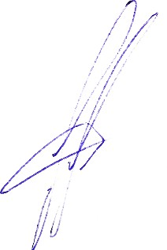 Пендюкова В.С.